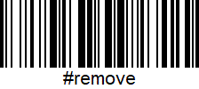 | Удаляет ошибочно упакованный товар по штрих-коду  Отсканируйте после штрих-код товара, который нужно удалить
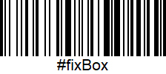 | Исправляет короб для товаров, если вы не отсканировали шк короба  Отсканируйте сначала штрих-код товара, с которого начинается новый короб. После отсканируйте новый шк короба, который нужно проставить у товаров

